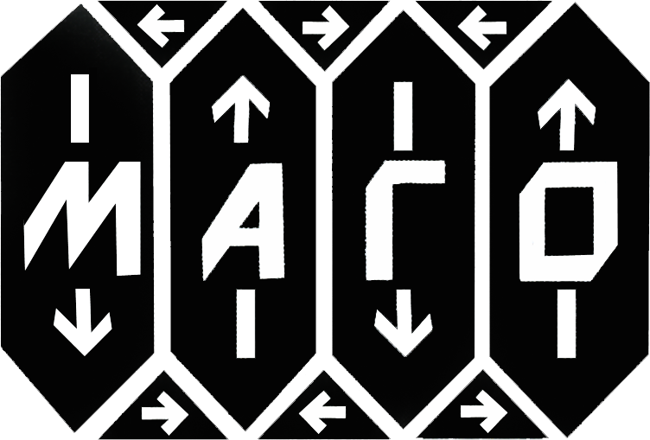
МАГНИТНОЕ ОБЩЕСТВО
Магнитное общество – МООСМ "Магнитное Общество" самостоятельная творческая профессиональная общественная организация, объединяющая на добровольных началах специалистов, связанных с решением научных, научно-технических и производственных задач магнетизма.
БЮЛЛЕТЕНЬ

Гл. редактор: профессор А.М.Тишин
ТОМ 8 сентябрь 2007г. № 3 22222221223333332

В настоящий номер Бюллетеня приурочен к открытию ХУ1 Международной конференции по постоянным магнитам в г. Суздале. В номере помещен обзор А.П. Пятакова, посвященный постоянным магнитам, и статья А.В. Хвальковского о супермагнитах (нанокомпозитных обменно-связанных магнитных системах). О работе Летней школы «Исследователь» в 2007 году повествует А.П.Пятаков. В традиционном разделе секции магнитной Е.Я. Тагунов рассказывает о многофункциональной диагностике промышленных магнитных систем. Представляем вашему вниманию информацию о посещении Москвы зарубежными профессорами – Бернардом Барбарой и Юргеном Бушоу. Сделана подборка сообщений по магнитной тематике со страниц зарубежных сайтов и журналов, а также представлена обновленная информация о новых Российских и Международных конференциях.

Постоянные магниты: три тысячи лет с человеком

Значение постоянных магнитов в нашей жизни трудно переоценить (см., например, постоянно обновляющийся архив статей по данной тематике на сайте группы компании AMT&C [1]). Однако эта роль не столь бросается в глаза, и в сознании обывателя она, зачастую, связывается исключительно с сувенирными магнитами на дверце холодильника. Между тем эти скромные труженики уже три тысячи лет служат человечеству, а в наш электронный век их значение не уменьшается, а только возрастает.
Древнейшие археологические находки, которые свидетельствуют о знакомстве человека с магнитами, относятся к 1500 году до нашей эры. Это человеческие

фигуры, наследие древней цивилизации Центральной Америки ольмеков, высеченные из глыб магнитной породы. «Толстые мальчики», как их называют за округлость и массивность, – символы сытости, благополучия, плодовитости. Одинаковое расположение магнитных полюсов в фигурах (по центру живота), несомненно, говорит о знакомстве их создателей со свойствами магнитов. Древние ольмеки умели также высекать фигуры морских черепах с намагниченной головой, связывая, возможно, способность черепах находить курс в открытом море со свойствами магнита ориентироваться в магнитном поле Земли [2]. Первые достоверные сведения о компасе в Китае относятся к 5-4 веку до нашей эры, а своим названием магнит обязан Магнезии, области в Греции, в которой с древнейших времен находили магнитный железняк. Однако, сила притяжения, создаваемая такими магнитами, сравнительно невелика (рекордсменом среди естественных магнитов является магнит в университете города Тарту: масса 13 кг, а подъемная сила 40 кг в арматуре), вот почему с изобретением первого электромагнита У. Стердженом в 1825 году, постоянные магниты утратили свои монопольные позиции и на долгие годы были потеснены электромагнитами. В восьмидесятых годах XIX века электромагниты уже широко используются практически во всех областях промышленности и хозяйства:
- тяжелая индустрия: подъемные краны (1888 г., Кливленд)
- добыча полезных ископаемых: магнитные сеператоры для обогащения руд
- сельское хозяйство: очистка овса, шедшего на корм лошадям, от гвоздей и других опасных деталей; очистка зерна от семян сорняков, которые обычно более шероховаты и, собирая на себя мелкие железные опилки, легко удаляются.
- муниципальное хозяйство: в те же 80-е годы 19 века на улицах американских городов появляются «магнитные Биллы». В их обязанности входило носить на спине батарею, питающую электричеством магнит, который «Билл» держал в руках. С помощью этого магнита он собирал с земли железные опилки, гвозди и мелкие железные детали. Магнитных Биллов впоследствии сменили «магнитные Форды»: они собирали гвозди и острые предметы, вызывающие прокол шин [2].
Уже в то время стал очевидным основной недостаток электромагнитов: потребление большого количества электроэнергии. Поэтому насущной становится задача получения постоянных магнитов, которые бы обладали одновременно большой остаточной намагниченностью и значительной коэрцитивной силой [3,4]. На рисунке 1 показана динамика роста максимального энергетического произведения BH_{max} магнитных материалов, получаемых в промышленности с 1880-х годов XIX века («царства электромагнитов») до наших дней (BH_{max} соответствует точке гистерезисной кривой, в которой произведение магнитной индукции на магнитное поле, и, следовательно, энергия максимальны). Начиная с сороковых годов по 80-е годы XX века рост энергетического произведения выпускаемых магнитов был близок к экспоненциальному. Максимальным энергетическим произведением обладает полученный в 1983 году сплав NdFeB (400 кДж/м³).

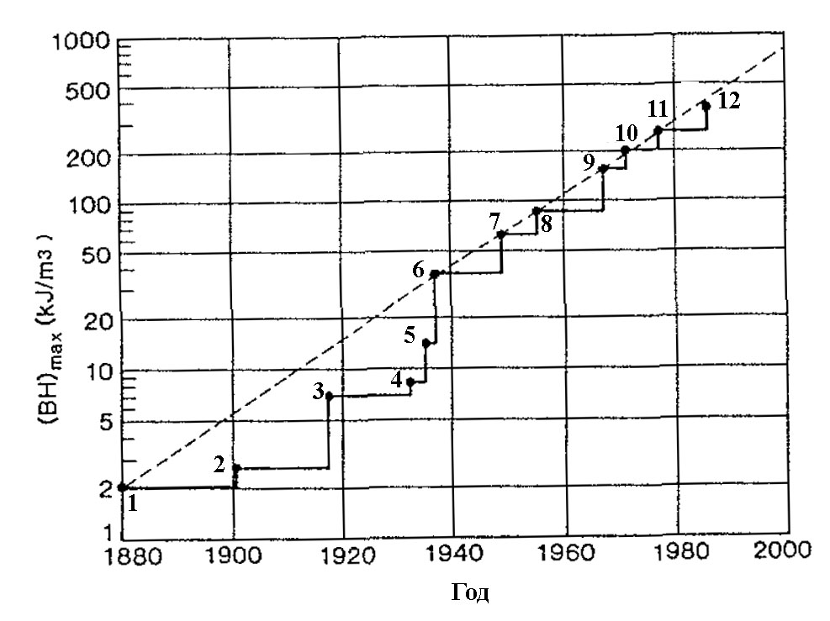
а) б) в)
Рис. 1 (1) – углеродистая сталь, (2) – вольфрамовая сталь, (3) – кобальтовая сталь (4) – нержавеющая сталь, (5) – Ticonal-II (сплав титан-кобальт-никель-алюминий), (6) Ticonal-G, (7) Ticonal-GG, (8) Ticonal-XX (9) SmCo₅ (10) (SmPr)Co₅ (11) ) SmCo₇ (12) NdFeB [3].

Дальнейший прогресс в области производства постоянных магнитов, как полагают исследователи, будет связан не с монокристаллическими редкоземельными соединениями, а с композитными материалами из связанных с помощью обменного взаимодействия магнитожесткой и магнитомягкой магнитных фаз (см. статью А.В. Хвальковского в этом же номере Бюллетеня) и наноструктурированными материалами [3]. Изучение магнетизма на микро- и наномасштабах во многом обязано стремительному развитию информационных систем и, в частности, магнитных устройств записи, считывания и хранения информации. Оказалось, что на таких масштабах десятков нанометров и меньше уже становятся значительными температурные флуктуации, и даже квантовые эффекты, приводящие к спонтанному перемагничиванию наночастиц [5,6]. В последнее время также возрос интерес к мультиферроикам, средам с магнитным и сегнетоэлектрическим упорядочением. В них под действием статического электрического поля возникает намагниченность (в еще более ярко выраженной форме – фазовый переход из немагнитного в магнитное состояние) [7]. Такие материалы позволят совместить достоинства постоянных магнитов (отсутствие энергопотребления) с возможностью включать и выключать поле, свойственной электромагнитам.
В настоящее время постоянные магниты применяются в стольких областях науки и техники, что их перечисление выходит за рамки, отведенные для данной статьи. Назовем лишь основные сегменты рынка: драйверы жестких дисков, электродвигатели и акустические системы. Непрерывно растет роль постоянных магнитов в современном автомобилестроении (более 40 позиций), это не только электродвигатели и генераторы, но также сенсоры в системах МСУД (микропроцессорная система управления двигателем) и АБС (антиблокировочная система тормозов), системы открывания/закрывания окон, управления дворниками на ветровых стеклах [1].
Более того, постоянные магниты постепенно отвоевывают те области, которые, они, казалось бы, давно уступили электромагнитам [1,8,9]:
- магнитные сепараторы: сейчас их использование необходимо не только в горно-обогатительных предприятиях, но и в пищевой промышленности, в которой имеют дело с сыпучими веществами (мука, сахар, кофе). Эти органические вещества в порошкообразном состоянии легко воспламеняются. Поэтому попадание в поток посторонних металлических деталей, способных вызвать искру, чрезвычайно опасно. Очистка сыпучих материалов магнитным сепаратором производится при их прохождении через систему магнитных труб, в которых магнитные системы генерируют неоднородное магнитное поле, отделяющее и удерживающее магнитные примеси на поверхности магнитных труб. Очистка сепаратора от накопленных примесей может производиться вручную, полуавтоматически и автоматически в зависимости от типа сепаратора [1,8].
- магнитные подборщики: старая идея «магнитных Биллов» получила развитие в магнитных подборщиках. Магнитный подборщик может быть как ручным (в виде «швабры»), так и насаживаться на перед автомобиля для очистки площадки от гвоздей, стружки и всех других нежелательных стальных предметов. Криминалисты используют специальные магнитные грабли для поиска осколков от взрывных устройств, гильз и т.д. С их помощью можно обследовать большие площади и частично исключить человеческий фактор при поиске металлических предметов. Применение постоянных магнитов избавило от необходимости использования громоздких батарей. [1].

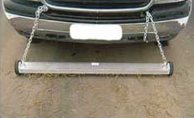
Рис. 2 Магнитный подборщик. Компания AMT&C [1]
- тормозные устройства: постоянные магниты используются на железной дороге: тормоза должны при любых условиях сцепления удерживать вагон на уклоне 8%, в том числе и при отсутствии напряжения в контактной сети. Для этой цели нельзя применять электромагниты, поскольку емкость аккумуляторных батарей, питающих тормоз, ограничена. С постоянными магнитами таких ограничений нет. В настоящее время магниторельсовые тормоза на постоянных магнитах применяются на локомотивах Федеральных железных дорог Швейцарии и двухэтажных вагонах поездов железных дорог Нидерландов [9].
Таким образом, появление в конце прошлого века постоянных магнитов с большим энергетическим произведением значительно расширило область их применения, а в контексте развития энергосберегающих технологий доля постоянных магнитов на рынке будет только возрастать.

Список литературы
1. Подборка статей о постоянных магнитах и их применениях, написанных с участием сотрудников компании AMT&C http://www.NdFeB.ru/articles.htm
2. В. П. Карцев. «Магнит за три тысячелетия», М.: Энергоатомиздат, 1988.
3. Xiao Qunfeng, Experimental Studies of nanoscale exchange coupling, University of Amsterdam, 2003.
4. Е.В. Сидоров, О монокристаллических постоянных магнитах, Бюллетень МАГО, ТОМ 5, (30 сентября 2004 г), № 3
5. А.К. Звездин, К.А. Звездин, Суперпарамагнетизм сегодня: магниты-карлики на пути в мир квантов // Природа. 2001.№ 9.С.9-18 (2006).
6. Бюллетень МАГО т.3, n4, Преодоление суперпарамагнитного предела, с. 4 (2002) (http://rusmagnet.ru/bulleten.htm)
7. Yoshinori Tokura, Multiferroics as Quantum Electromagnets, SCIENCE VOL 312 , p. 1481
8. В.А. Измалков, Разработка экспериментальных магнитных сепараторов повышенной селективности, Бюллетень МАГО, т.8, n2, c.8 (2007)
9. Железные дороги мира, N3, 2000 (журнал-online)
http://www.css-rzd.ru/zdm/03-2000/8098.htm

член редколлегии Бюллетеня
к.ф.-м.н. А.П. Пятаков

Нанокомпозитные обменно-связанные магнитные системы (супермагниты)

Последнее время много внимания уделяется изучению нанокомпозитных обменно-связанных магнитных систем. Они состоят из связанных с помощью обменного взаимодействия магнитожесткой и магнитомягкой магнитных фаз; характерные размеры каждой из фаз составляют порядка десятков нанометров. Магнитомягкая компонента обеспечивает большие значения магнитного момента структуры, в то время как магнитожесткая (обычно содержащая редкие земли) обеспечивает высокое значение анизотропии и коэрцитивности системы. При надлежащем подборе параметров, подобные системы обладают сверхвысокими значениями так называемого энергетического произведения (ЭП). Нанокомпозитные обменно-связанные магнитные системы являются чрезвычайно перспективными для создания высокоэнергетических постоянных магнитов для самых разнообразных приложений; поэтому их часто называют супермагнитами. Примерами подобных систем являются активно изучающиеся в настоящее время составы на основе композитов SmCo/Fe, SmCo/Co. На основе последних предполагается получение супермагнитов следующего поколения, обладающих большими значениями ЭП, а также улучшенными температурными и износостойкими характеристиками.

1. E. Kneller, R. Hawig. The Exchange-Spring Magnet: A New Material Principle for Permanent Magnets. IEEE Trans. Magn. 27, 3588-3600 (1991).
2. X. Qunfeng. Experimental study of nanoscale exchange coupling. PhD Thesis. University of Amsterdam, 2003.

к.ф.-м.н. А.В. Хвальковский

Магнитинформ

Летняя школа «Исследователь"

При поддержке МООСМ «Магнитное Общество» и проекта «Малая Академия МГУ» состоялась летняя сессия Физической Исследовательской Школы (21 июля - 21 августа 2007 года, Московская область, Талдомский район) в рамках Летней Школы “Исследователь”. Летняя Школа «Исследователь» также включает в себя медицинское отделение и отделение социальных наук. В работе физического отделения приняло участие 28 человек: 16 школьников и 12 преподавателей.

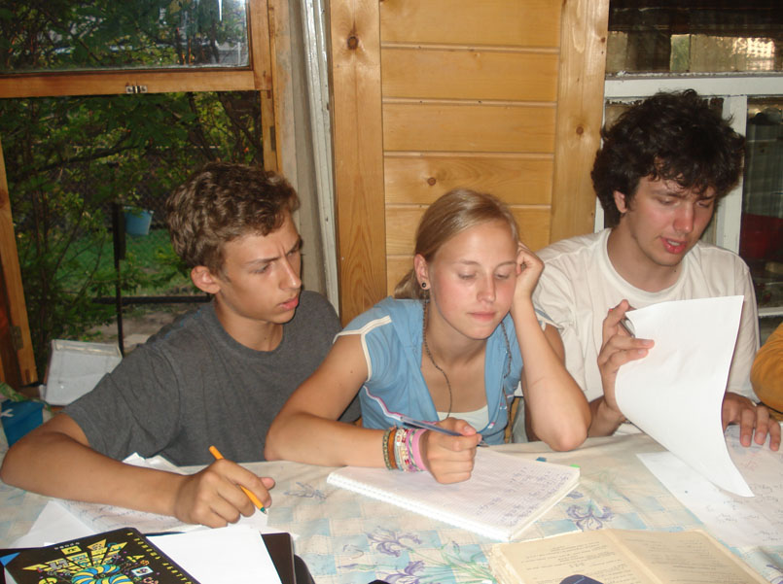

Физическая Исследовательская Школа – творческое объединение сотрудников, аспирантов, студентов ведущих физических вузов Москвы (МГУ им. М.В. Ломоносова, МФТИ, МЭИ, МГТУ им. Баумана) и школьников. Целью школы является формирование научного и мировоззренческого кругозора учащихся, развитие их творческих способностей, одной из форм которого является самостоятельная исследовательская деятельность. В соответствии с этим, помимо посещения лекционных и семинарских занятий, каждый школьник Летней Школы проводит и защищает собственную исследовательскую работу. Лучшие из работ представлялись в различные годы на всероссийских и международных конференциях школьников и молодых ученых: Intel ISEF 2007 (New Mexico, Albuquerque), форум «Всемирный год физики в Московском Университете» (Москва 2005), «Экспо-Наука» (Москва, 2003), «Юниор» (Москва 2002-2007), «Старт в науку» (Долгопрудный, Моск. область, 2001-2005), Балтийский научно-инженерный конкурс (С-Петербург, 2005, 2006), Харитоновские чтения (г. Саров, 2006, 2007) и др. По результатам некоторых исследовательских работ опубликованы статьи в научно-популярных и методических журналах и других периодических изданиях, брошюры, тезисы докладов

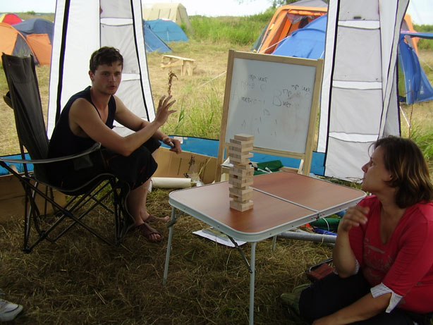

На летней школе 2007 года физическим отделением было проведено девять исследовательских и конструкторских проектов, реализованы три учебные программы: «Масштабы физики: макро-, микро- наномир», «Электричество», «Биофизика и нейрофизиология».
Магнитная тематика была представлена в проектах «Датчик траектории» и «Магнитный сенсор на основе структуры магнит-пьезоэлектрик-магнит», а также серией лекций «Масштабирование в магнетизме: микро- и наномагнетизм, принципы магнитной записи, преодоление суперпарамагнитного предела» (в рамках курса «Масштабы физики»).
Более подробную информацию о Физической Исследовательской Школе (исследовательская и учебная деятельность, условия набора школьников и др.), можно найти на наших ресурсах в сети Интернет http://physres.web.ru

Ответственный за молодежную ячейку МАГО, член редколлегии Бюллетеня к.ф.-м.н. А.П. Пятаков

Секция магнитной сепарации

Многофункциональная диагностика промышленных магнитных систем становится реальностью

Как сообщалось ранее в бюллетене МАГО (вып. №3, т.7) Общество с ограниченной ответственностью «МАГНЕТИТ», ведущее разработки в области проектирования и производства современного конторольно-измерительного магнитометрического оборудования, является исполнителем работ по созданию измерительно-аналитического комплекса для многофункционального тестирования магнитных систем открыто-градиентных сепараторов и железоотделителей. Финансирование научно-исследовательских и опытно-конструкторских работ по созданию комплекса осуществляется Фондом содействия развитию предприятий в научно-технической сфере по программе «Старт-06». Комплекс позволяет на качественно новом уровне проводить тестирование широкого круга магнитных систем промышленного назначения, оперативно определять широкий спектр их объективных характеристик, включая силовые, визуализировать топографию магнитного поля в наиболее важных областях рабочих зон систем, что, в свою очередь, открывает возможность разработки более строгих требований к техническим характеристикам магнитных систем в части, касающейся силы и структуры их магнитного поля.
Совокупность технических требований, предъявляемых к магнитным системам сепараторов различных типов с учетом особенностей магнитных технологий, применяемых в добывающей, перерабатывающей и других промышленных отраслях, диктует необходимость постоянного контроля за состоянием магнитных систем и выполнения мероприятий по восстановлению их паспортных характеристик, например, путём замены магнитных блоков или их дополнительного намагничивания. В то же время несовершенство существующих методов и средств контроля, характеризующихся большими трудозатратами и низкой точностью, приводит к тому, что мониторинг поля магнитных систем в настоящее время проводится неудовлетворительно. Это зачастую ведет к невозможности объективной оценки качества системы в целом. Таким образом, ухудшение рабочих характеристик магнитных систем в процессе эксплуатации под воздействием всевозможных физических факторов, таких как колебания температуры, вибрации, естественное старение магнитного материала, влечет за собой снижение качественных и количественных технологических показателей оборудования, в результате чего падает эффективность извлечения магнитных фракций, увеличиваются потери полезного продукта и степень взаимного засорения разделяемых фракций..

Созданный на современной технической основе измерительно-аналитический комплекс для оперативного тестирования магнитных систем промышленного назначения предоставляет возможность построения объёмной (трехмерной) карты магнитного поля в рабочей области системы. Он включает в себя пространственную (матричную) систему магнитометрических датчиков для замера нормальных и тангенциальных компонент вектора магнитной индукции магнитного поля и электронно-механическое устройство для её перемещения и позиционирования. С помощью пакета специальных программ данные измерений обрабатываются компьютером для определения модуля вектора магнитной индукции (напряженности) поля и его градиента, что позволяет рассчитывать все необходимые силовые характеристики магнитного поля. Полученные результаты представляются в визуально-графической и аналитической форме и отображаются на экране монитора. Такой комплекс представляет интерес и для разработчиков новых магнитных систем, ориентирующихся на оптимизацию структуры магнитного поля, исходя из поставленной технологической задачи, и для инженерно-технических служб, контролирующих состояние оборудования в процессе эксплуатации. В последнем случае может быть использована и упрощенная версия прибора, позволяющая производить замеры отдельных компонент вектора индукции магнитного поля и строить графики их зависимости от координат, измеряемых с помощью оптической системы позиционирования.

В настоящий момент измерительно-аналитический комплекс находится в стадии отладки и испытаний и в ближайшее время будет готов к практическому использованию.

Зам.председателя секции магнитной сепарации МАГО
канд.ф.-м.наук Е.Я.Тагунов

Зарубежные коллеги в Москве

Визит профессора Бернарда Барбары

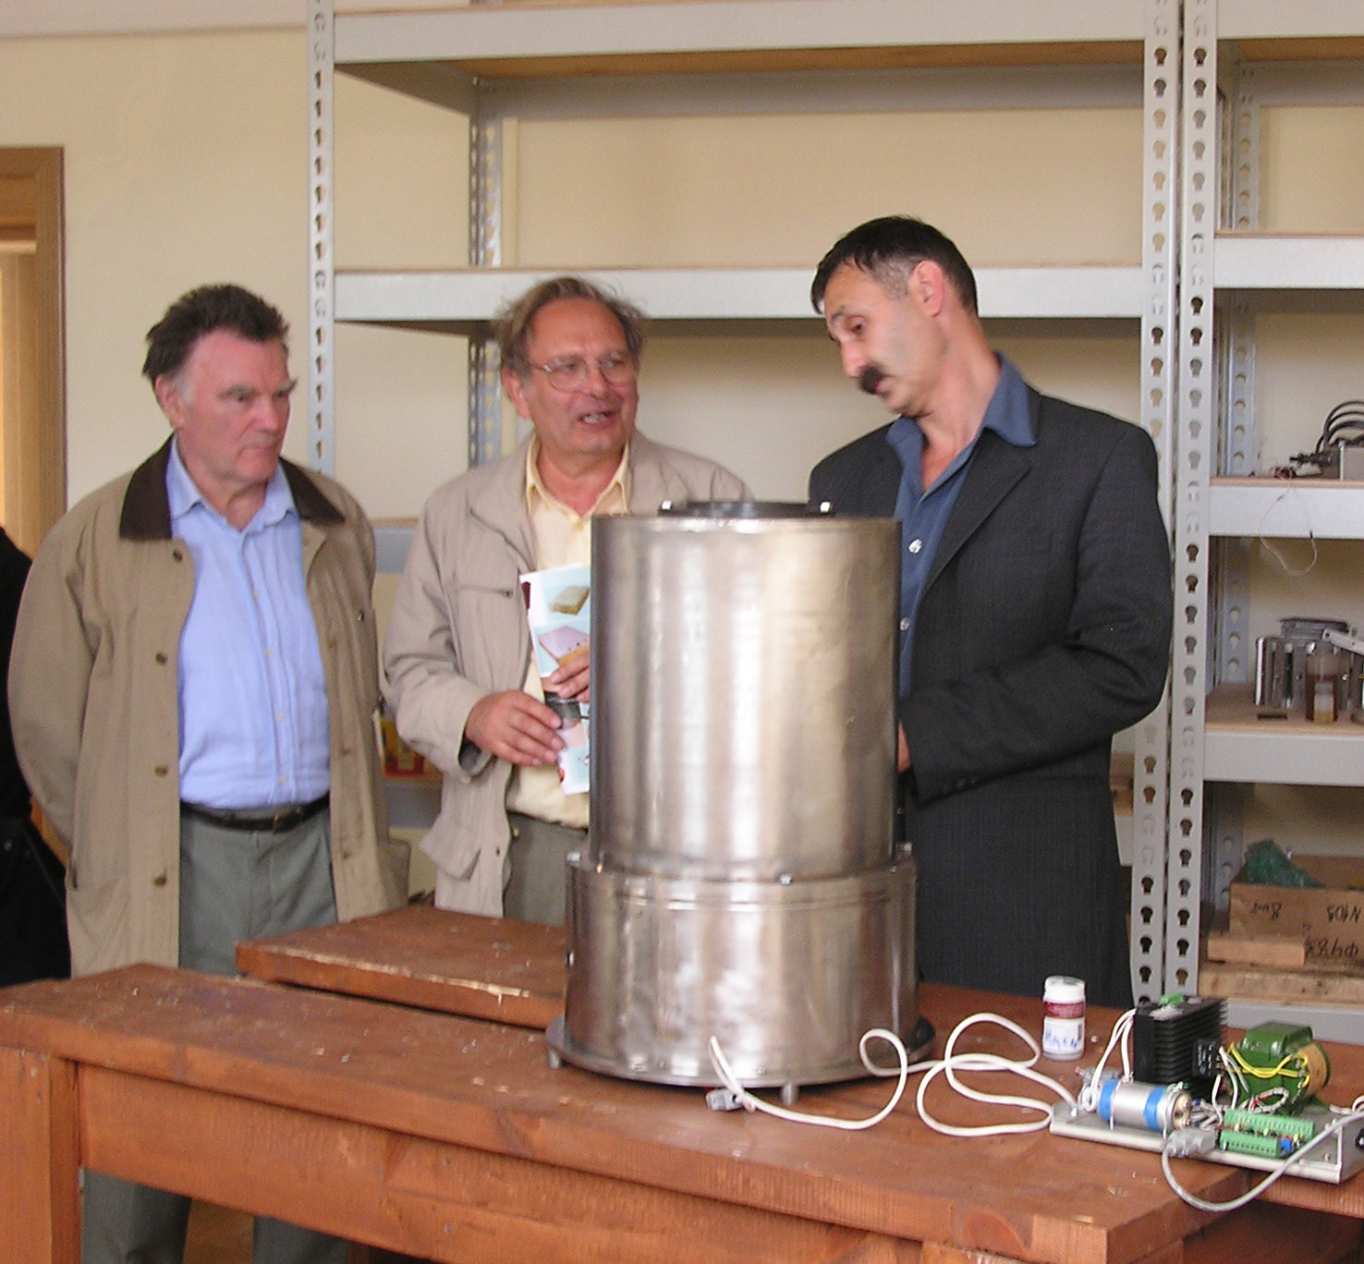

На фото: Бернард Барбара (в центре) знакомится с продукцией ООО "Перспективные магнитные технологии и консультации". Вместе с президентом Магнитного общества России профессором А.К. Звездиным и генеральным директором компании ООО "Перспективные магнитные технологии и консультации" к.ф.-м.н Д.Б. Копелиовичем.

По приглашению Магнитного Общества России в конце августа Москву посетил профессор Бернард Барбара (Bernard Barbara), руководитель научно-исследовательских работ Национального центра научных исследований Франции (CNRS) и консультант Комиссариата по атомной энергии Франции (СЕА).
В ходе поездки ученый, выдвигавшийся на Нобелевскую премию, посетил компанию ООО «Перспективные магнитные технологии и консультации», базирующуюся в наукограде Троицке, и осмотрел ее продукцию.
По возвращении во Францию, Бернар Барбара отправил в адрес редакции письмо, где делится своими впечатлениями от знакомства с коллегами из МАГО и компании ООО «Перспективные магнитные технологии и консультации». Он высказал большой интерес к деятельности компании, выразил восхищение многочисленными применениями производимой ею продукции, и проявил желание и в дальнейшем сотрудничать с российскими коллегами.
Бернард Барбара – почетный член Магнитного общества России.

Dear friends!
During my visit in Moscow (August 27 – 30) I was invited, with Prof. A. Zvezdin from the Institute of General Physics of the Russian Academy of Science, by Prof. A. M. Tishin, Physics Faculty, M. V. Lomonosov Moscow State University and Dr. D. B. Kopeliovich, General Director of Advanced magnetic technologies, to visit the new emerging company Advanced Magnetic Technologies & Consulting. AMT&C occupies a new comfortable building located on a one-hectare site at the heart of Troitsk scientific and industrial zone. The ground floor is assigned to a model shop and the two other floors there are offices equipped with the most modern facilities and communication equipment. The total building area of 700 sq. meters is now completed by two new large buildings intended for the production of permanent magnet systems and equipment for magnetic, magneto-thermal and magneto-caloric measurements. I was impressed by the fast growth of this company which already provides a large variety of equipment in R&D in magnetism, Magnetic materials and systems, sources of magnetic fields… I believe that all that is the result of a group dynamics where talented people (PhDs from the most prestigious Moscow universities) carry out their projects first from detailed computer simulations, then to design and fabrication. In particular I had the opportunity to see in detail the high intensity magnetic field source made of permanent magnets only (it can even work at night in a desert!). This source resulting from the combination of two independent rotating fields of 1 Tesla each, can be used for dynamical purposes such as magnetometers requiring large ac fields or fast-sweeping fields. The maximum amplitude and frequency reach 2 Tesla and several hundred Hertz. This source can also be used to provide in-plane vector field, very useful for field alignment along a particular direction or for measurements in tilted magnetic fields. Permanent magnets are also used for unexpected applications such as magnetic brooms.
In conclusion, I have been impressed by the large range of magnetic applications offered by this very dynamical and competitive company.
Bernard Barbara
Director of Research at the CNRS and Scientific Consultant at the CEA, Grenoble, France.

Приезд профессора Юргена Бушоу

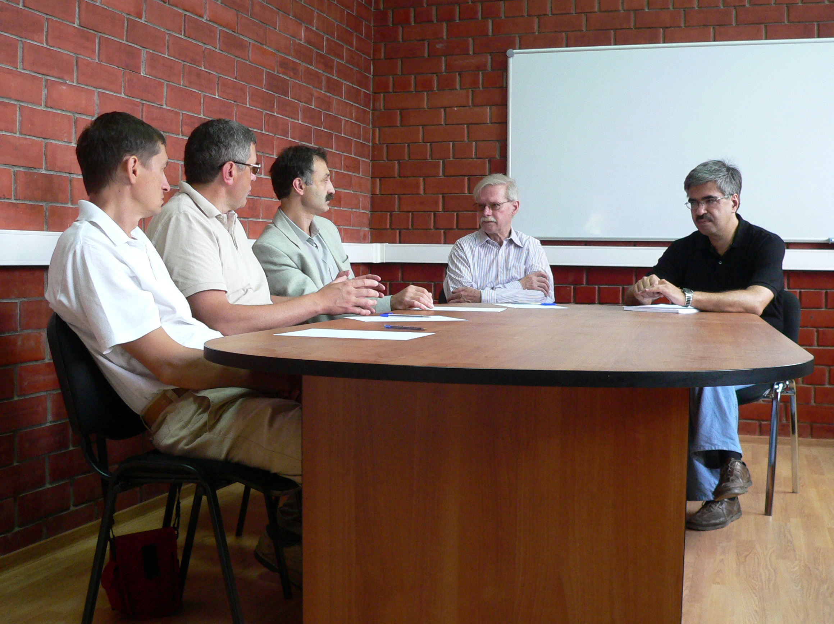

на фото: Юрген Бушоу на семинаре в ООО "Перспективные магнитные технологии и консультации". Слева направо - управляющий директор компании ООО «Полимагнит» В.И. Бородин, профессор А.М.Тишин, генеральный директор компании ООО "Перспективные магнитные технологии и консультации" к.ф.-м.н Д.Б. Копелиович, профессор Юрген Бушоу, руководитель отдела исследований и разработок ООО "Перспективные магнитные технологии и консультации" к.ф.-м.н. Ю.И.Спичкин.
В Москве по приглашению компании «Перспективные магнитные технологии и консультации» и Магнитного общества России побывал ведущий магнетолог Европы Юрген Бушоу (Jurgen Buschow). Известный ученый и автор многих книг о постоянных магнитах и магнитных материалах, является редактором «Journal of Alloys and Compounds» и «Handbook of Magnetic materials». Работая в компании «Philips», Юрген Бушоу первый запатентовал магниты марки SmCo₅, которые сегодня широко производятся в мире. Ученый принял участие в семинаре, проведенном в компании «Перспективные магнитные технологии и консультации», и ознакомился с ее продукцией.
Юрген Бушоу – почетный член Магнитного общества России.

Памяти А.С.Боровика-Романова

(1920-1997)

Десять лет с нами нет выдающегося физика-экспериментатора, организатора науки и замечательного педагога Андрея Станиславовича Боровика-Романова.
Первые важные результаты Боровик-Романов получил в области магнетизма. Работая как теоретик и экспериментатор, он открыл слабый ферромагнетизм и пьезомагнетизм в антиферромагнетиках. Его работы оказали значительное влияние на представления о магнетизме и повлекли многочисленные исследования во всем мире.

Он обнаружил антиферромагнитный резонанс и исследовал его спектр, открыл параметрическую генерацию спиновых волн. В конце 70-х ученый направление своих исследований. Он возглавил строительство первого отечественного криостата ядерного размагничивания для получения сверхнизких температур, и перешел к изучению сверхтекучего гелия
Затем вновь вернулся к исследованию динамических свойств слабых ферромагнетиков. Им исследован ядерный магнитный резонанс в квазиодномерных антиферромагнетиках и получены важные результаты по подавлению квантовых спиновых флуктуаций магнитным полем
А.С. Боровик-Романов тратил много времени на организаторскую работу и педагогическую деятельность.
Ученый был основателем и главным редактором журнала «Письма в ЖЭТФ» и редактором ЖЭТФа. Всегда был окружен учениками, коллегами и последователями.

Зарубежные сайты и журналы!

«Говорящая» бумага

Интерактивную бумагу создали ученые из Швеции (Мid Sweden University), которая получила название «Бумага номер четыре» («Paper Four»). Почему именно четыре? Сначала товары из бумаги использовали для чтения и рассматривания рисунков, затем для упаковки и в качестве гигиенических средств, теперь мы предлагаем новые возможности, рассказывает Микаэл Гулликссон.
Ученые создали интерактивный бумажный экран - билборд, состоящий из трех слоев. Нижний слой сделан из прочного картона «Wellboard», следующий слой – рабочий, и на него нанесены токопроводящие чернила. И, наконец, верхний слой с надписями и рисунками. Средний проводящий слой подключен к источнику питания. Если вы дотронетесь до экрана (сенсоров), то благодаря простеньким схемам на втором слое бумага вам «ответит». Когда вы касаетесь сенсоров, впечатанных в виде тонких проводящих линий во втором слое бумаги, то изменяете силу тока и включаете громкоговорители. Они работают благодаря крошечным электромагнитам, также сделанным из токопроводящих чернил. Бумага за экраном натягивается на полость (как у громкоговорителя).
Изготовленные прототипы достаточно дороги, и ученые надеются удешевить процесс ее изготовления настолько, чтобы бумагу можно было использовать даже для упаковки. Кстати, впервые идея «говорящей бумаги» появилась в научной фантастике (Harlan Ellison, 1974 г.).
http://www.livescience.com/technology/070710_interactive_paper.html

«Цыплячий магнит»

The magnetic compass of domestic chickens, Gallus gallus -- Wiltschko et al. 210 (13): 2300-2310 (2007) -- Journal of Experimental Biology
Мы уже писали, какую большую роль играют частички оксида железа в органах бактерий, птиц и животных, помогая им ориентироваться по магнитному полю Земли. Несколько десятилетий ученые исследуют способности к навигации у птиц. Сорок лет назад профессор Вольфганг Вильчко (Wolfgang Wiltschko) впервые доказал, что мигрирующие голуби используют магнитное поле, чтобы ориентироваться во время перелета. Их магнитные сенсоры показывают им направление силовых линий магнитного поля.
На отклонение стрелки голубиного компаса влияет угол наклона магнитного поля Земли к ее поверхности. Таким образом, птицы умеют определять, где полюса и экватор. Внутренний компас птиц, в итоге, подстраивается под напряженность локального магнитного поля Земли, но может перестраиваться и под другие значения напряженности магнитного поля во время миграции птиц. С тех пор компасы такого типа («inclination compass») были обнаружены более чем у двадцати видов птиц, в основном, у перелетных певчих птиц.
Международная рабочая группа под руководством Вольфганга и Росвиты Вильчко (Roswitha Wiltschko) из Франкфуртского университета в последнее время изучала наличие магнитного чувства ориентации у домашних куриц. Для этого только вылупившихся цыплят ученые высаживали рядом с красным мячиком, который птицы воспринимали как свою «мать». Затем ученые прятали мяч за тем из четырех экранов, который был установлен в северном направлении.
Чтобы показать, что цыплята чувствуют это направление благодаря своей способности ориентироваться в магнитном поле, ученые устанавливали искусственное магнитное поле в западном направлении. И тогда цыплята начинали искать свою «мать» за экраном в западном направлении!
Дальнейшие эксперименты показали, что магнитные датчики цыплят действуют очень похоже на таковые у голубей. Они также реагируют на отклонение и напряженность локального магнитного поля Земли. Вероятно, такой магнитный датчик расположен в глазу, а не в клюве, как считалось ранее. Оказалось, что птицам нужен для ориентации коротковолновый свет (видимо, голубой). В длинноволновом диапазоне за желтым светом эта способность теряется у всех птиц, которых удалось проверить. Собственно, эти эксперименты привели ученых к выводу, что способность к ориентации по магнитному полю Земли может быть у всех птиц. Более того, они считают, что она появилась задолго до того, как птицы начали мигрировать, и существовала у примитивных птицеобразных, помогая им на месте ориентироваться, разыскивая пищу, воду и свои гнезда.
http://jeb.biologists.org/cgi/content/full/210/13/2300

Магнит изменяет цвет раствора

«Highly Tunable Superparamagnetic Colloidal Photonic Crystals». Angewandte Chemie International Edition. 34. 2007.
Ученые из США (University of California, Riverside) научились с помощью магнитного поля изменять цвет водного раствора с крошечными частичками оксида железа. Открытие сулит новые возможности при создании электронных экранов улучшенного качества и любого размера, а также при производстве перезаписываемой электронной бумаги и чернил, изменяющих цвет благодаря электромагнитам. Во время экспериментов исследователи обнаружили, что при изменении величины магнитного поля расстояние между частицами в растворе также меняется. Падающий на них при этом свет, соответственно, будет преломляться по-разному, меняя окраску раствора. «Нам предстояло решить основную задачу – с помощью химического синтеза построить такую структуру из частиц оксида железа, чтобы они сами выстраивались в трехмерные кристаллы в магнитном поле», - объясняет Ядон Инь (Yadong Yin), руководитель исследования.
Ученые использовали сферические наночастицы железа (Fe₃O₄) со специальным покрытием. Раствор из них - суперпарамагнитен, то есть обладает намагниченностью только в присутствии магнитного поля. На покрытии же частиц накапливается электрический заряд. Магнитное поле позволяет регулировать расстояние между частицами с такими свойствами, создавая упорядоченные структуры под названием коллоидные «фотонные кристаллы». Решетка кристалла пропускает только свет с длиной волны, которая определяется расстоянием между наночастицами. Поэтому, изменяя напряженность магнитного поля, можно изменять длину волны проходящего через раствор света и, значит, цвет раствора.
«Наше исследование – первое, в котором удалось подстроить кристаллы во всем видимом диапазоне электромагнитного спектра - от светло фиолетового до ярко красного света», - объясняет ученый. Дело в том, что ранее ученым удавалось получать аналогичные кристаллы, отражающие фиксированную длину волны. Более того, новые образцы имеют быстрый и полностью обратимый оптический отклик на внешнее магнитное поле. Фотонные кристаллы, как те, что использовал Инь, могли бы помочь в производстве новых оптических микроэлектромеханических систем, телекоммуникационного оборудования, сенсоров и лазеров. Новая технология выглядит особенно привлекательной, поскольку частицы оксида железа дешевы, не ядовиты и доступны.
http://www.newsroom.ucr.edu/cgi-bin/display.cgi?id=1628

«Принять магнит на грудь»…

Немецкие ученые впервые использовали магниты в экспериментах на мышах, чтобы проверить, как эффективно можно доставить лекарства в пораженные легкие. Но зачем это нужно?
Лечение многие легочных заболеваний - астмы, муковисцидоза, рака легких – требует постоянного приема лекарств, которые должны достигнуть пораженных областей. Пациенты вынуждены пользоваться ингаляторами, впрыскивая лекарства в дыхательное горло. Однако эффективность такой процедуры не очень велика: обычно только 4% лекарства попадает через дыхательные пути, что вынуждает врачей увеличивать дозы, и неминуемо вызывает побочные эффекты.
Есть более удобный способ, утверждает Карстен Рудольф (Carsten Rudolph, Ludwig-Maximilians University in Munich). Для этого надо смешать лекарство с магнитными наночастицами или таковыми, растворенными в микрокаплях воды. С помощью магнитного поля такие частицы можно «довести» до пораженного места в легких. Идея далеко не нова, но группа Рудольфа впервые показала, что это можно сделать в живом организме – на примере мышки.
Сначала ученые создали компьютерную модель воздушных путей мыши, где дыхательное горло раздваивается на два бронха. Она показала, что при использовании наночастиц оксида железа (наномагнетосоли) диаметром около 50 нанометров и магнита, размещенного рядом с бронхами, можно увеличить эффективность доставки лекарства и довести ее до 16%.
Группа Рудольфа проверила свои предсказания, вскрыв грудную клетку мыши и разместив специально сконструированный магнитный наконечник с высоким градиентом потока (100 Tm-1) рядом с одним из легких. Когда они впрыснули микрокапли в дыхательные пути мыши, то обнаружили, что легкое рядом с магнитном получило в восемь раз больше лекарства, чем другое. Прямое повторение такой же процедуры на человеке вряд ли возможно, замечают исследователи. Человеческие легкие намного больше, они сложнее устроены, поэтому управлять микрокаплями будет труднее. К тому же понадобится более мощный магнит. http://physicsweb.org/articles/news/11/7/20/1

Наномагниты заменят полупроводники

Так же как компактные диски вытеснили виниловые пластинки, скоро уйдут в небытие полупроводники, утверждает Дмитрий Литвинов, профессор Хьюстонского университета, который занимается разработкой «подрывной теории» на основе наномагнитов.
Ученый разрабатывает специальные ансамбли наномагнитов, которые должны заменить обычные микросхемы и при этом значительно улучшить работу новых устройств. Такие системы взаимодействующих магнитных наноклеток можно будет использовать как логические элементы и память МRAM для хранения информации одновременно, утверждает ученый.
Надо отметить, что среди первых магнитных технологий, способных заменить электронные, была разработана магниторезистивная быстродействующая память MRAM с новыми свойствами. И затем уже стали появляться работы по созданию логических элементов на основе наномагнитов, способных обмениваться данными между собой.
Новые системы, подчеркивает Литвинов (который также выполняет функции директора Центра наномагнитных систем Хьюстонского университета), будут отличаться сверхвысокой плотностью магнитных вычислительных компонентов при большей вычислительной мощности, которая, как ожидается, превзойдет возможности полупроводниковых интегральных схем. К преимуществам новой технологии ученый относит интеграцию с МРАМ, надежность и стойкость по отношению к воздействию радиации, что особенно актуально во время активных военных действий или космических экспедиций.
Грант на развитие проекта в 360,000 (the National Science Foundation’s Grant Opportunities for Academic Liaison with Industry - GOALI initiative) Литвинов получил вместе с Шахратом Хизроевым из Калифорнийского университета (the University of California-Riverside). Ученые имеют опыт успешного сотрудничества в области разработки новых концепций связанных с наномагнитами. В этом исследовании также принимает участие сотрудники из «Seagate Technology», основного американского производителя жестких дисков и магнитных информационных технологий.
http://www.uh.edu/admin/media/nr/2007/08aug/082907nanomagnets_litvinov.html

Магнит-рекорд: 26.8 Тесла

Сотрудничество Государственной лаборатории сильных магнитных полей в университете штата Флорида США (the National High Magnetic Field Laboratory at Florida State University) и компании «SuperPower Inc.» увенчалось успехом: создан новый магнит на основе сверхпроводников второго поколения (YBCO).
Его рекорд - 26.8 Тесла – приближает ученых к заветной цели: получению магнитных полей со значением в 30 Тесла с помощью сверхпроводящего магнита. Исследования с помощью такого магнита, уверены ученые, приведут к новым открытиям в физике, химии, биологии и к значительному сокращению средств, затрачиваемых на создание магнитов с мощными полями.
Специальная катушка индуктивности для получения рекорда была создана из высокотемпературного сверхпроводника - оксида иттрия-бария-меди или YBCO. Компания «SuperPower» давно занимается разработкой сверхпроводников из такого материала для отраслей, связанных с электрической энергетикой. Поэтому ученые из Государственной лаборатории сильных магнитных полей сотрудничали с ней, чтобы определить сверхпроводящие и механические свойства YBCO.
Ученым уже 20 лет были известны удивительные свойства состава YBCO, позволяющие создавать огромные магнитные поля при низких температурах и возможности его использования в магнитных технологиях, но только в последние два года этот материал стал коммерчески доступным.
«В принципе, YBCO способен производить сверхпроводящие магниты с самыми сильными магнитными полями», - говорит сотрудник лаборатории Денис Маркивич (Denis Markiewicz). Он считает, что возможности этого материала позволят как-нибудь получить магнитные поля величиной 50 Тесла. И тогда новые магниты заменят более дорогие резистивные магниты, для питания которых нужны мощные электрические токи. (Например, Лаборатория сильных магнитных полей ежегодно тратит на такие магниты около четырех миллионов долларов, при этом потребляя десять процентов мощности города Таллахасси.)
http://www.magnet.fsu.edu./mediacenter/news/pressreleases/2007august7.html

Новинки у Toshiba: 320 Гб

Корпорация Toshiba объявила о запуске девяти новых 2.5-дюймовых жестких дисков (HDD), в которых учтены последние самые разработки компании. Среди них MK3252GSX с емкостью 320 Гб и MK2049GSY, скорость вращения которого достигает 7,200 оборотов в минуту. На прилавках новинки появятся в ноябре. Емкость MK3252GSX удалось довести до 320 Гб благодаря усовершенствованию головки чтения-записи и улучшению свойств магнитного слоя. У высокоскоростного диска MK2049GSY с 7,200 оборотами в минуту имеется встроенный буфер в 16 Мб, что позволяет перерабатывать огромные массивы данных. А именно: на восемь процентов увеличена средняя скорость времени доступа и на 46 процентов – скорость обмена данными.
Новые диски можно использовать для хранения больших массивов данных (фильмы и цифровые фотографии), в самых современных ноутбуках и другом оборудовании. Обе модели поддерживают функцию Free Fall Sensor, которая предотвращает повреждение головки. Диски удовлетворяют требованиям директиве 2002/95/EC Европарламента и Совета ЕС об ограничении использования определенных опасных веществ в электрическом и электронном оборудовании (RoHS).
Toshiba представляет новинки в сентябре 2007 года на ярмарке в Берлине (IFA 2007), а затем в США (DISKCON USA 2007), которые организует ассоциация IDEMA (The International Disk Drive Equipment and Materials Association).
http://www.physorg.com/news106932225.html

Магнетизм и сверхпроводимость

«Superconductivity on the border of weak itinerant ferromagnetism in UCoGe»,
N.T. Huy, A. Gasparini, D.E. de Nijs, Y. Huang, J.C.P. Klaasse, T. Gortenmulder, A. de Visser, A. Hamann, T. Gorlach and H. v. Lohneysen, Physical Review Letters 99 (2007) 067006.
Ученые из Амстердамского университета (Голландия) и университета Карлсруе (Германия) разработали сверхпроводящий ферромагнетик при нормальном давлении, соединив уран, кобальт и германий (UCoGe). Тонкость в том, что обычно явление сверхпроводимости наблюдается при условиях, в которых нет места магнетизму. Не говоря уже о ферромагнетизме, когда спины атомов, выстроенные внешним магнитным полем, сохраняют свою ориентацию даже в его отсутствии (в свое время проблемы сосуществования сверхпроводящего и ферромагнитного состояния изучали наши выдающиеся магнитологи С.В. Вонсовский и Ю.А. Изюмов.).
Несколько лет назад было обнаружено несколько материалов, в которых одновременно наблюдается два состояния (например, RuSr₂GdCu₂O₈), но только при высоком давлении или чрезвычайно низких температурах (см., например, Physics Today, Sept 2001). В таких материалах спины в электронных парах направлены не в разные стороны (синглетное состояние), а есть электроны со спинами, направленными в одну сторону (триплетное состояние).
Ученые охлаждали состав UCoGe до нескольких градусов выше абсолютного нуля, пока он не стал ферромагнитным. При дальнейшем охлаждении он, оставаясь магнитом, превратился в сверхпроводник. Причем при обычном давлении и температуре около 1 Kельвина, что в четыре раза выше, чем у других составов, добавляют исследователи.
Анне де Виссер, участница исследования из Голландии, считает, что наличие магнитных флуктуаций, необходимое для сохранения ферромагнитного состояния, усложнять механизм БКШ-теории, справедливой для низкотемпературных сверхпроводников. Это исследование поможет исследовать загадочную квантовую природу триплетной сверхпроводимости, уверены ученые.
(Справка: Джон Бардин, Леон Куппер, Джон Шриффер создали полвека назад знаменитую теорию БКШ, которая описывает явление традиционной низкотемпературной сверхпроводимости на микроскопическом уровне.)
http://www.aip.org/pnu/2007/split/835-2.html

Обзор материалов подготовлен научным редактором группы АМТ&C к.ф.-м.н. О.Б. Баклицкой-Каменевой

Основные международные конференции по магнетизму в 2007-2008 г.

Дата проведения |  | Название конференции |  | Контактная информация
17-21 Сентября 2007 г. |  | ХУ1 Международная конференция по постоянным магнитам |  | г. Суздаль,  Тел.: 993-27-55  МИСИС  (495)-955-01-33  e-mail: lileev@misis.ru
Сентябрь 2007 |  | VII Международный семинар по физике магнитных фазовых переходов, посвященная 50-летию Института физики Даг.НЦ РАН |  | г. Махачкала, Республика Дагестан.  Институт физики Даг.НЦ РАН  тел.: (8722)628900, 628960,  e-mail: kamilov_i@iwt.ru
24-26 сентября 2007 |  | MORIS 2007: Workshop on Thermal and Optical Mag.Math.&Devices |  | Carnegie Mellon University, Pittsburgh PA  www.dssc.ece.cmu.edu/moris2007ws/
9-12 октября 2007 |  | 6th Int. Conf. on Fine Particle Magnetism (ICPFM) |  | Rome, Italy  www.icpfm.mlib.cnr.it
октябрь-ноябрь 2007 |  | VI Национальная конференция по применению рентгеновских, синхротронных излучений, нейтронов и электронов для исследования материалов (РСНЭ-2007) |  | г.Москва,  Институт кристаллографии им.А.В.Шубникова РАН  Тел.: (495) 135-65-41
5-9 ноября 2007 |  | 52nd Conference on Magnetism and Magnetic Materials |  | Tampa, Fl., USA  www.magnetism.org
Ноябрь 2007 | XI Международная школа молодых ученых «Актуальные проблемы магнитного резонанса и его приложений» |  | г.Казань  КазНЦ РАН  тел. (843)-2319086
3-7 декабря 2007 | Materials Research Society (MRS) 2007 Fall Meeting |  | New Orleans, LA, USA  www.aps.org
4-8 мая 2008 г. | InterMag2008  IEEE |  | Madrid, Spain  www.intermagconference.com/intermag2008
15-16 мая 2008 г. | Magnetics 2008 Conference |  | Denver, Colorado  www.MagneticsMagazine.com

ПОДДЕРЖИТЕ МАГНИТНОЕ ОБЩЕСТВО

Магнитное Общество обращается ко всем своим членам, всем физическим и юридическим лицам, связанным с магнетизмом, ко всем потребителям магнитной техники, всем, кто готов оказать материальную поддержку Обществу.
Ваша помощь – это Ваш конкретный вклад в сохранение и развитие Магнитного Общества, которому в 2007 году исполнилось 16 лет !
Основной источник существования общественной творческой научно-технической организации, тем более, российского масштаба, – это материальная поддержка, как со стороны её членов, так и со стороны бизнес-кругов, научно-технических организаций, фондов и других юридических и физических лиц, желающих поддержать деятельность общественной организации. Это соответствует уставу МАГО и законодательству. За счёт спонсорской помощи подобные организации существуют и в других странах. Именно это позволяет им защищать и продвигать интересы своих членов и своей отрасли в целом, проводить конференции, издавать журналы, развивать связи специалистов, потребителей и производителей, выпускать стандарты и осуществлять сертификацию, поддерживать международные контакты специалистов, финансировать разработки и т.д.
Мы будем благодарны всем, кто окажет безвозмездную материальную помощь Обществу, и тем, кто сможет содействовать её получению. Мы будем благодарны за Вашу финансовую помощь в любом размере.
На что будут израсходованы Ваши средства? Прежде всего, на первоочередные нужды – зарплату бухгалтера общества, оплату аренды и покупку оргтехники, правовую помощь членам общества, поддержку проведения семинаров и конференций.
Добровольные безвозмездные взносы мы просим Вас перечислять через банк на расчётный счет Общества, указанный ниже.
Межрегиональная общественная организация специалистов по магнетизму “Магнитное общество” ( МООСМ “Магнитное общество”)
Адрес: 117997 г. Москва, ГСП -7, ул. Профсоюзная, д. 65
Платёжные реквизиты : ИНН 7728203305
Расчётный сч. 40703810738110100647
Корресп. сч. 30101810400000000225
Сбербанк России ОАО, г. Москва
Донское ОСБ № 7813 , г. Москва, БИК 044525225
Примечание :
В платежном поручении
в графе <<назначение платежа>>, пожалуйста, укажите :
Благотворительный добровольный взнос на содержание организации. Без НДС ;
в графе << Банк получателя>> укажите : Сбербанк России ОАО, г. Москва ;
в графе <<Получатель>> укажите :
МООСМ “Магнитное общество”, Донское ОСБ № 7813, г. Москва
тел. дирекции МАГО в Москве
433-18-07 Шорыгин М.П.
e-mail: shor@gagarinclub.ru

Магнитное общество - это некоммерческое объединение специалистов, поэтому ему необходима Ваша материальная поддержка. Общество с благодарностью примет безвозмездную материальную помощь юридических и физических лиц, готовых поддержать уставную деятельность Общества.
Добровольные пожертвования и взносы - основной источник финансирования Общества в соответствии с законодательством и Уставом .
Именно благодаря такой помощи издаётся Бюллетень и создан сайт Общества.

Шорыгин М.П.
тел. дирекции МАГО (495) 433-18-07
e-mail: shor@gagarinclub.ru

Наш адрес: 117997 Москва, ГСП-7, ул. Профсоюзная, д. 65, Магнитное общество т. (495) 9393883, (495) 4331807.

Редакционная коллегия:
Тишин А.М., Подольский И.Д., Шорыгин М.П., Пятаков А.П., Звездин К.А., Баклицкая-Каменева О.Б.

Тираж 500 экз.



Редакция Бюллетеня Магнитного общества обращает внимание своих читателей на вебсайт http://www.NdFeB.ru , новостная лента которого содержит постоянно обновляющуюся информацию по самому широкому кругу вопросов, связанных с магнитной тематикой.

Для авторов

Редакция Бюллетеня осуществляет быструю публикацию кратких заметок и информации об оригинальных исследованиях в области магнетизма и его применений, представляющих значительный интерес для членов общества. Объем представляемой работы не должен превышать 3000 символов. Тексты работ принимаются только в электронном варианте в виде файлов, изготовленных редакторами Microsoft Word for Windows в формате RTF. Все работы должны быть направлены как приложение к электронному письму по электронному адресу редакции: info@rusmagnet.ru. Редакция осуществляет рецензию полученных работ и оставляет за собой окончательное решение об их публикации в Бюллетене.
____________________________________________
Электронная версия бюллетеня расположена на сайте: http://www.rusmagnet.ru/bulleten.htm
Архив бюллетеня расположен по адресу
http://www.NdFeB.ru/bull.htm

